18η Διημερίδα Τμημάτων-Γραφείων Διεθνών Σχέσεων και Ευρωπαϊκών
Προγραμμάτων, και Δημοσίων Σχέσεων των Ελληνικών Α.Ε.Ι.

πληροφορίες διαμονής *

- HOTEL THEARTEMIS PALACE http://www.theartemis.gr/

Τιμές:
Μονόκλινο δωμάτιο με πρωινό 83,00€ το δωμάτιο/ τη βραδιά
Δίκλινο δωμάτιο με πρωινό 118,00€ το δωμάτιο/ τη βραδιά

Προθεσμία για κρατήσεις: 15/5/2015. Άτομο επικοινωνίας: κ. Μπριγγίτε Βουρλάκη στο brigite@otenet.gr ή στα τηλέφωνα 28310 24977, 28310 51826. Με την κράτηση χρειάζεται να πληρωθεί το 30% του τελικού ποσού και το υπόλοιπο χρειάζεται να αποπληρωθεί έως μία βδομάδα πριν την άφιξη.

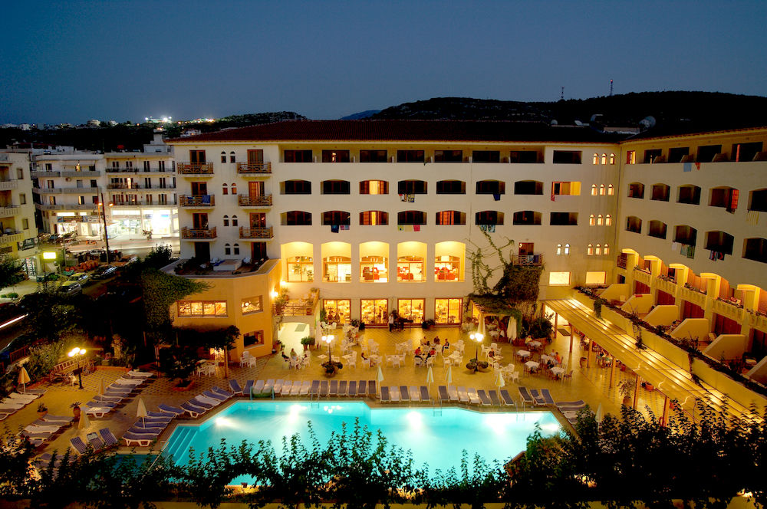

Διεύθυνση: Μάρκου Πορτάλιου 26, 74100 Ρέθυμνο
Τηλ: 28310 53991 , Φάξ: 28310 23785

- HOTEL MINOS - http://www.minos.gr/

Τιμές:
Μονόκλινο δωμάτιο με πρωινό 80,00€ το δωμάτιο/ τη βραδιά
Δίκλινο δωμάτιο με πρωινό 95,00€ το δωμάτιο/ τη βραδιά

Προθεσμία για κρατήσεις: 15/5/2015. Άτομο επικοινωνίας: κ. Μπριγγίτε Βουρλάκη στο brigite@otenet.gr ή στα τηλέφωνα 28310 24977, 28310 51826. Με την κράτηση χρειάζεται να πληρωθεί το 30% του τελικού ποσού και το υπόλοιπο χρειάζεται να αποπληρωθεί έως μία βδομάδα πριν την άφιξη.

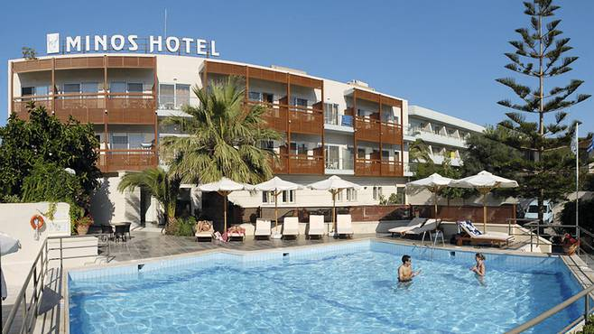

Διεύθυνση: Μαχητών Σχολής Χωροφυλακής 5, 74100 Ρέθυμνο
Τηλ: 28310 53921- 4 , Φάξ: 28310 23544

- HOTEL IDEON - http://www.hotelideon.gr/
Τιμές:
Μονόκλινο δωμάτιο με πρωινό 62,00€ το δωμάτιο/ τη βραδιά
Δίκλινο δωμάτιο με πρωινό 78,00€ το δωμάτιο/ τη βραδιά

Προθεσμία για κρατήσεις: 15/5/2015. Άτομο επικοινωνίας: κ. Μπριγγίτε Βουρλάκη στο brigite@otenet.gr ή στα τηλέφωνα 28310 24977, 28310 51826. Με την κράτηση χρειάζεται να πληρωθεί το 30% του τελικού ποσού και το υπόλοιπο χρειάζεται να αποπληρωθεί έως μία εβδομάδα πριν την άφιξη.

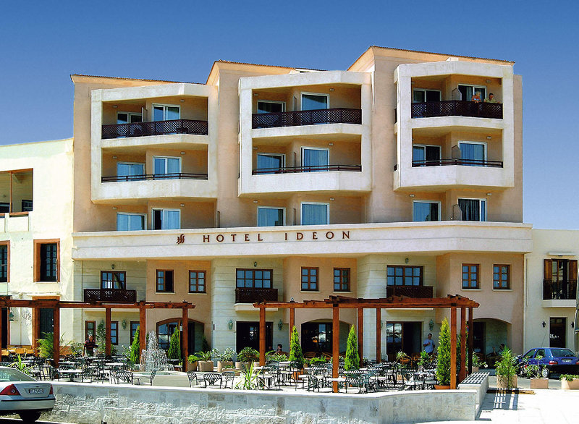

Διεύθυνση: Πλατεία Νικολάου Πλαστήρα 10, 74100 Ρέθυμνο
Τηλ: 28310 28667- 9 , Φάξ: 28310 28670

- HOTEL VECCHIO- http://www.vecchio.gr/
Τιμές:
Μονόκλινο δωμάτιο με πρωινό 37,00€ το δωμάτιο/ τη βραδιά
Δίκλινο δωμάτιο με πρωινό 47,00€ το δωμάτιο/ τη βραδιά
Τρίκλινο δωμάτιο με πρωινό 57,00€ το δωμάτιο/ τη βραδιά

Προθεσμία για κρατήσεις: 1/6/2015. Άτομο επικοινωνίας: κ. Γιώργος Βουρλάκης στο vecchio@otenet.gr ή στα τηλέφωνα 28310 54985 (ώρες 7:30 έως 12:00)

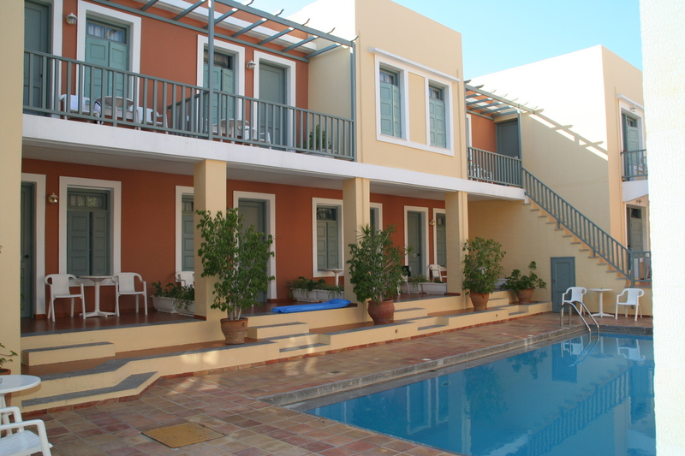

Διεύθυνση: Ηρώων Πολυτεχνείου και Μελισσινού, 74100 Ρέθυμνο
Τηλ: 28310 54985 , Φάξ: 28310 54986

*Να ληφθει υποψη ότι το κάθε ξενοδοχειο διαθετει συγκεκριμενο αριθμο δωματιων λογω υψηλησ τουριστικησ περιοδου

Χαρτησ της πολης του ρεθυμνου με τα ξενοδοχεια & τα εστιατορια
